なんだか音の実験が消化不良なのでもう一度実験をやっておきたいと思います。詳しくプリントをつくりました。
これでできなきゃあきらめます。ぐるぐる各ブースを回って体験してください！小科学実験ってことで・・・

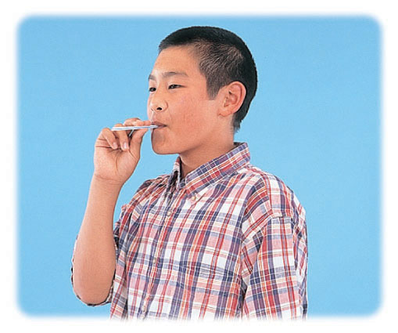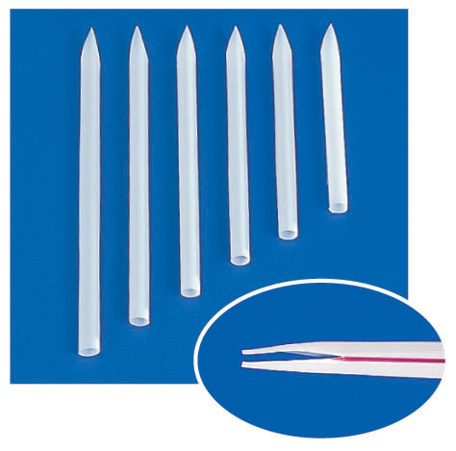①ストロー笛をつくってみよう
１）ストローの先端をつぶして三角形に切り、
爪などでこすってやわらかくする。
２）切っていない方から強く吸う。
（切った方を口の中に入れて吹いても良い。）
３）ストローの長さを変えて出る音がどのように
変わるかを調べよう。
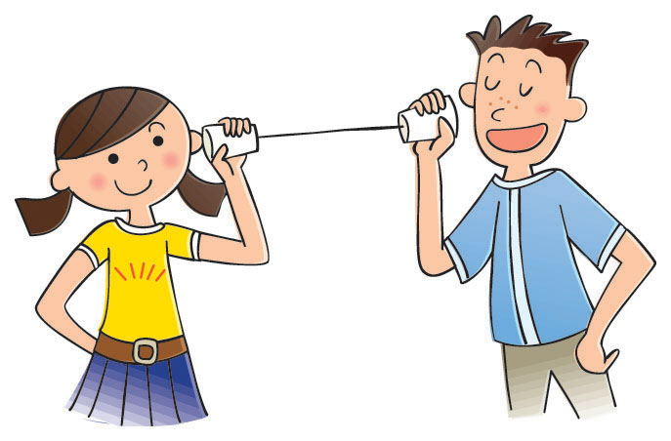感想やわかったこと

②いろんな材料で糸電話
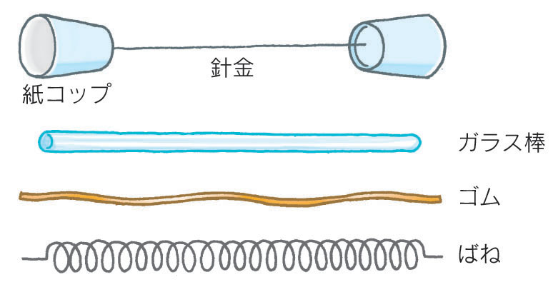 １）紙コップの底にシャーペンなどで小さく穴を開ける。
２）たこ糸、ゴム、針金、ばねなどでコップ同士をつなぐ。
３）ちょっと離れて会話をしてみよう。音が聞こえるときと
聞こえないときの条件を調べよう。
感想やわかったこと

③試験管笛
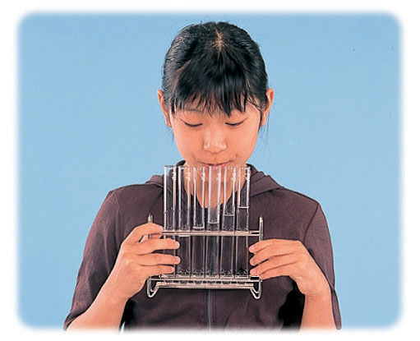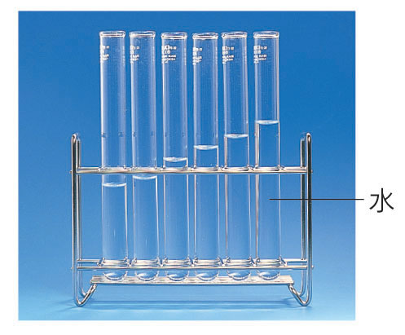 １）試験管立てに並べた試験管に水を入れていく。
２）上の口から息を吹きかけると音がなる。音の
違いを調べよう。
３）カエルの歌が吹けたら完成！
感想やわかったこと

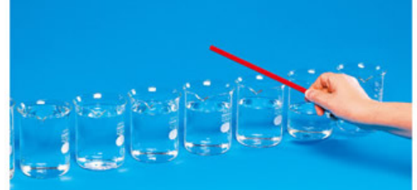④ビーカードラム
１）ビーカーを数個用意し、水を量を変えて入れる。
２）棒でビーカーを割らないように軽くたたく。
３）ドレミの歌がたたけたら完成！
感想やわかったこと

１年 組 番 氏名
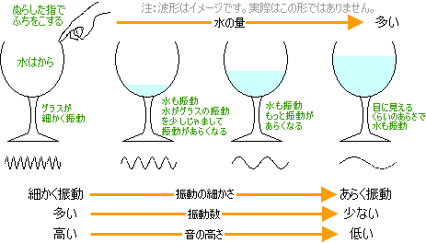
⑤ワイングラスハープ
１）それぞれ水の量をかえた何個かのワイングラスを
用意する。
２）ぬれた指でグラスのふちをこすって音を出す。
３）上手に鳴らすと澄んだ幻想的な音がします。
この場合、水が多いほど低い音になります。
感想やわかったこと
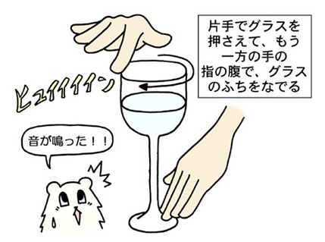
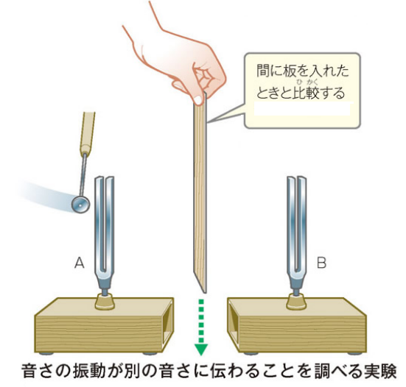

⑥音叉の共振実験
１）同じ音叉を２つ用意し、箱の口のあいている方を
向い合せにする。

２）音叉の間に板を入れるときと入れないときで比較する。
感想やわかったこと

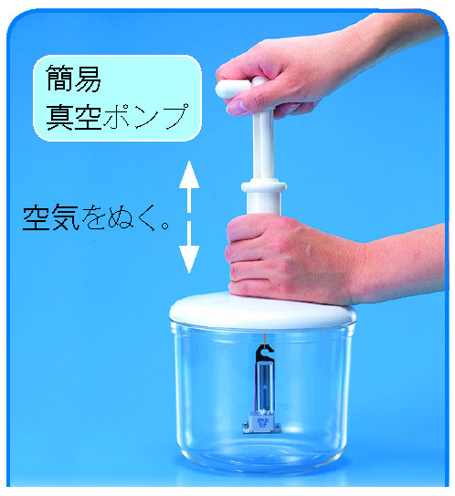
⑦簡易真空ポンプとオルゴール
１）簡易真空ポンプに電子オルゴールを入れ、ふたをする。
２）ポンプを上下動させて容器内の空気を抜き、音の変化を確認する。
３）ふた中央のボタンを押し、空気を入れる。音の変化を確認する。
感想やわかったこと

⑧机や壁に耳をつけてみよう
１）机に耳をつけてみよう。ペンなどで机をたたき、音を確認しよう。
２）壁に耳をつけて同じことをしてみよう！
※注意 軽く音を出しましょう！耳が痛んでしまいます。
感想やわかったこと
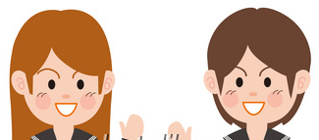

⑨水の中の音って？
１）２人一組で水槽に塩ビのパイプで会話します。
２）水中での音の聞こえ方を確認しましょう！
感想やわかったこと

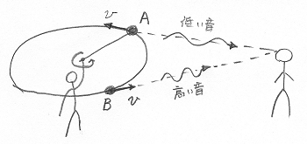⑩ドップラー効果の実験
１）ブザーをビニールの袋に入れ，たこ糸をつけます。
２）スイッチを入れて，頭上で回転させます。まわりにぶつからないように
注意してください。友達に回してもらって，音を聞いてみましょう。
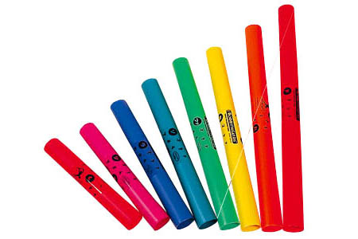感想やわかったこと

⑪ブームワッカ―で演奏会
１）長さの違う塩ビのパイプを軽く叩いてみよう！
２）いろんな音階があるので一極演奏してください！
感想やわかったこと

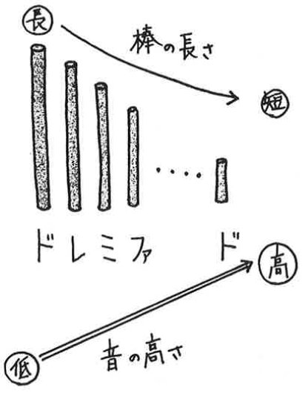

⑫アルミパイプを落としてみよう！
１）長さの違うアルミパイプを軽く叩いてみよう！
２）いろんな音階があるので一極演奏してください！
感想やわかったこと

⑬サウンドホースをまわしてみよう！
１）掃除機や洗濯機についている蛇腹のホースを振り回してみよう！
感想やわかったこと
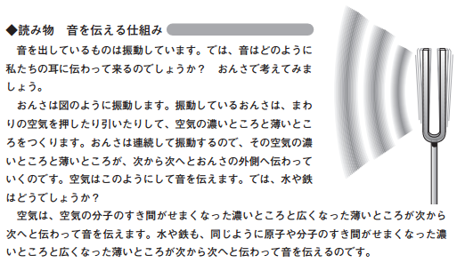

⑭音の速さを使って計算しよう！
問題１ 雷が光ってから音が聞こえるまでに１０秒かかった。この地点は雷の位置から何ｍ離れているか？
（ヒント） 音の速さは・・・約３４０ｍ／秒
（式） （答）

問題２ 織笠先生は末武先生と２人でさみしく花火大会に行きました。そこは花火の打ち上げ場所から
１０２０ｍ離れていました。花火が光ってから音が聞こえるまでに何秒かかったか？
（ヒント） 音の速さは・・・約３４０ｍ／秒
（式）

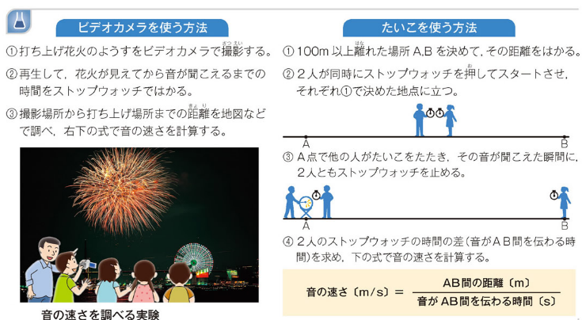

おもしろかった実験は 番の でした。 １年 組 番 氏名

